VUI HỌC THÁNH KINH
CHÚA NHẬT 16 TN NĂM B
Mc 6,30-34

TIN MỪNG
30 Các Tông Đồ tụ họp chung quanh Đức Giê-su, và kể lại cho Người biết mọi việc các ông đã làm, và mọi điều các ông đã dạy.31 Người bảo các ông: "Chính anh em hãy lánh riêng ra đến một nơi thanh vắng mà nghỉ ngơi đôi chút." Quả thế, kẻ lui người tới quá đông, nên các ông cũng chẳng có thì giờ ăn uống nữa.32 Vậy, thầy trò xuống thuyền đi lánh riêng ra một nơi hoang vắng.33 Thấy các ngài ra đi, nhiều người hiểu ý, nên từ khắp các thành, họ cùng nhau theo đường bộ chạy đến nơi, trước cả các ngài.34 Ra khỏi thuyền, Đức Giê-su thấy một đám người rất đông thì chạnh lòng thương, vì họ như bầy chiên không người chăn dắt. Và Người bắt đầu dạy dỗ họ nhiều điều.

30 The apostles gathered together with Jesus and reported all they had done and taught.
31 He said to them, "Come away by yourselves to a deserted place and rest a while." People were coming and going in great numbers, and they had no opportunity even to eat.
32 So they went off in the boat by themselves to a deserted place.
33 People saw them leaving and many came to know about it. They hastened there on foot from all the towns and arrived at the place before them.
34 When he disembarked and saw the vast crowd, his heart was moved with pity for them, for they were like sheep without a shepherd; and he began to teach them many things.

I. HÌNH TÔ MÀU

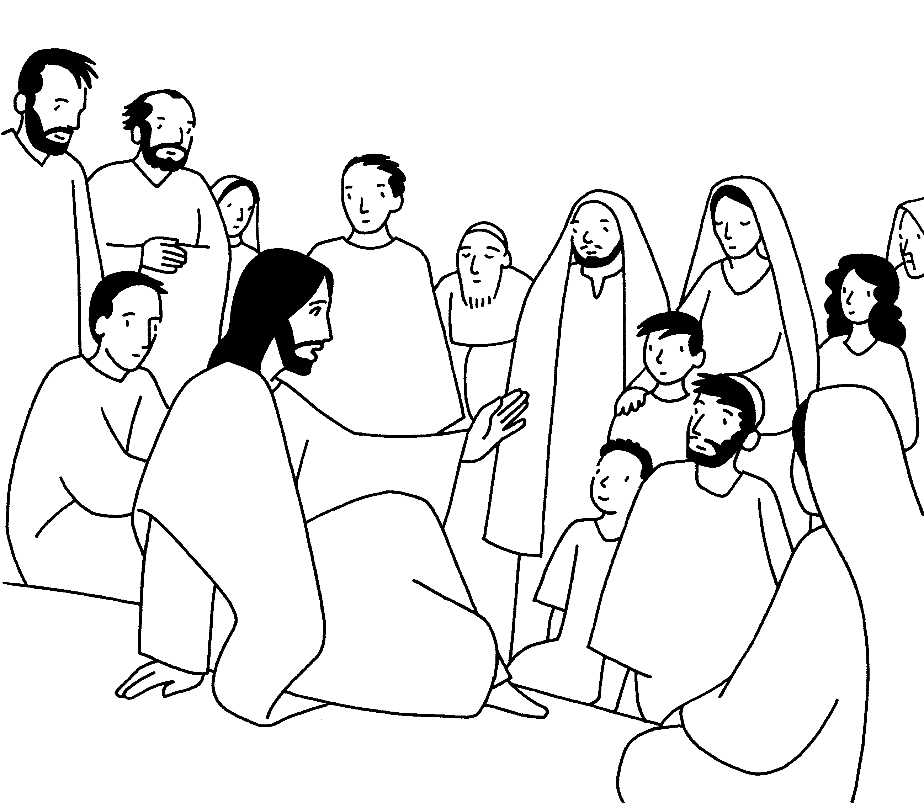

* Chủ đề của hình này là gì?
. . . . . . . . . . . . . . . . . . . . . . . . . . . . . . . . .
* Bạn hãy viết câu Tin Mừng Mc 6,34
. . . . . . . . . . . . . . . . . . . . . . . . . . . . . . . . .
. . . . . . . . . . . . . . . . . . . . . . . . . . . . . . . . .
. . . . . . . . . . . . . . . . . . . . . . . . . . . . . . . . .
. . . . . . . . . . . . . . . . . . . . . . . . . . . . . . . . .
. . . . . . . . . . . . . . . . . . . . . . . . . . . . . . . . .

II. TRẮC NGHIỆM

01. Khi nghe các tông đồ kể mọi việc các ông đã làm và mọi điều các ông đã dạy, Đức Giêsu bảo các ông điều gì? (Mc 6,31)
a. Hãy tạ ơn Thiên Chúa.
b. Ra 1 nơi thanh vắng mà nghỉ ngơi đôi chút.
c. Hãy cầu nguyện liên lỉ.
d. Hãy chúc tụng Thiên Chúa.

02. Thầy trò lánh ra nơi hoang vắng bằng cách gì? (Mc 6,32)
a. Đi bộ.
b. Đi thuyền.
c. Cỡi lừa.
d. Cùng đi với đám đông.

03. Khi nhìn thấy đám đông, Đức Giêsu có tâm tình gì? (Mc 6,34)
a. Hân hoan.
b. Lo lắng.
c. Xao xuyến.
d. Chạnh lòng thương.

04. Đức Giêsu nói đám đông như bầy chiên thế nào? (Mc 6,34)
a. Được chăn dắt.
b. Không người chăn dắt.
c. Bơ vơ.
d. Hoang dã.

05. Khi nhìn thấy đám đông, Đức Giêsu bắt đầu làm gì? (Mc 6,34)
a. Dạy dỗ họ nhiều điều.
b. Trừ quỷ cho họ.
c. Chữa nhiều bệnh nhân.
d. Cả a, b và c đúng.

III. Ô CHỮ


Những gợi ý

01. Đức Giêsu bảo ai phải lánh riêng ra đến 1 nơi thanh vắng mà nghỉ ngơi đôi chút? (Mc 6,31)
02. Các tông đồ tụ họp quanh ai và kể cho Người biết mọi việc các ông đã làm? (Mc 6,30)
03. Thấy đám người rất đông, Đức Giêsu chạnh lòng thương vì họ như điều gì không người chăn dắt? (Mc 6,34)
04. Đây là phương tiện thầy trò dùng để đi lánh riêng ra 1 nơi hoang vắng? (Mc 6,32)
05. Kẻ lui người tới quá đông, nên các tông đồ chẳng có thì giờ làm gì? (Mc 6,31)

Hàng dọc: Chủ đề của ô chữ này là gì?

IV. CÂU THÁNH KINH HỌC THUỘC LÒNG
Đức Giêsu thấy một đám người rất đông
thì chạnh lòng thương, vì họ như bầy chiên
không người chăn dắt.
Tin Mừng thánh Máccô 6, 34

Lời giải đáp
VUI HỌC THÁNH KINH
CHÚA NHẬT 16 TN NĂM B
Mc 6,30-34

I. HÌNH TÔ MÀU

* Chủ đề :
Chúa Giêsu giảng dạy

* Bạn hãy viết câu Tin Mừng Mc 6,34
Đức Giêsu thấy một đám người rất đông thì chạnh lòng thương,
vì họ như bầy chiên không người chăn dắt.
Và Người bắt đầu dạy dỗ họ nhiều điều.

II. Lời giải đáp TRẮC NGHIỆM

01. b. Ra 1 nơi thanh vắng mà nghỉ ngơi đôi chút (Mc 6,31)
02. b. Đi thuyền (Mc 6,32)
03. d. Chạnh lòng thương (Mc 6,34)
04. b. Không người chăn dắt (Mc 6,34)
05. a. Dạy dỗ họ nhiều điều (Mc 6,34)

III. Lời giải đáp Ô CHỮ

01. Anh em (Mc 6,31)
02. Đức Giêsu (Mc 6,30)
03. Bầy chiên (Mc 6,34)
04. Thuyền (Mc 6,32)
05. Ăn uống (Mc 6,31)

Hàng dọc: Mục Tử

G.B Nguyễn Thái Hùng

